Поштовани,
попуните поља, сачувајте документ у облику "PrezimeIme" и пошаљите на mail: djsasa@masfak.ni.ac.rs

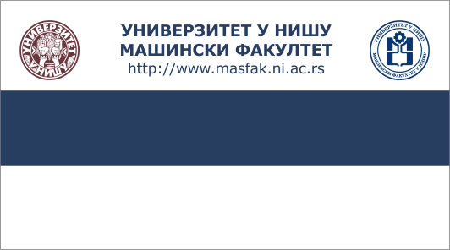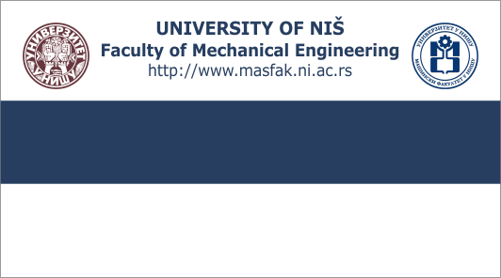
[Unesi ime i prezime]
[Unesi ime zvanje]
[Unesi funkciju]
А. Медведева 14, 18000 Ниш, Србија
[Телефон - (+381 18) ...]
[Факс - (+381 18) 588 244]
[Унеси mail]
[Унеси број мобилног]
[Unesi ime i prezime]
[Unesi ime zvanje]
[Unesi funkciju]
A. Medvedeva 14, 18000 Niš, Serbia
[Телефон - (+381 18) ...]
[Факс - (+381 18) 588 244]
[Унеси mail]
[Унеси број мобилног]

